Számítógép architektúrák
BSc
9. Gyak.
2023. 11. 22

Készítette:
Ferencsik Róbert Bsc
Programtervező Informatika
BQLOTW
Miskolc, 2023.10.07
1. Írjon ki 0-tól 10-ig a számokat,
for,
while i=0
until ciklussal is!
Mentés: ciklus1.sh
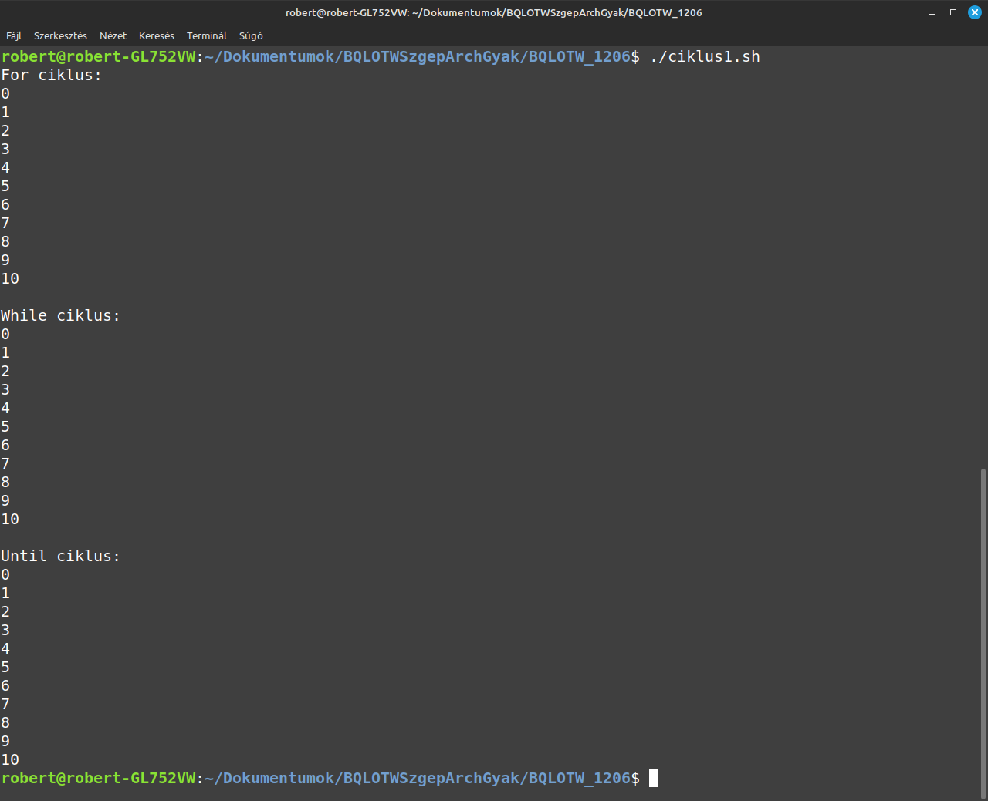

2. Generáljon egy véletlen számot és írja ki a nála kisebb
négyzetszámokat!
A véletlenszám generálás Bashben a RANDOM változón keresztül elérhető.
Mentés: ciklus2.sh
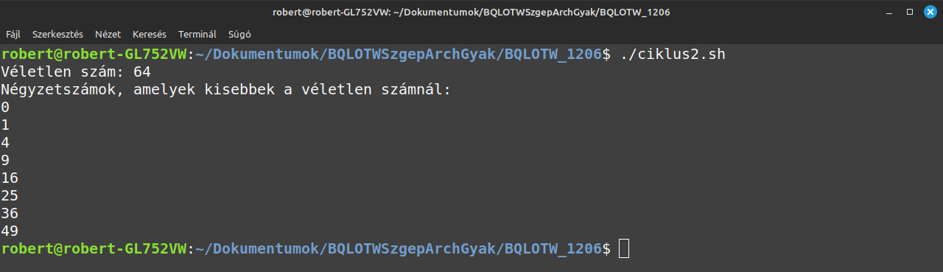

3. Írjon egy shell scriptet, ami bemeneti paraméterként egyetlen pozitív számot vár (hibát ír,
ha nem ezt kap).
A program feladata, hogy kiírja, hogy a kapott szám prím-e.
Mentés: ciklus3.sh
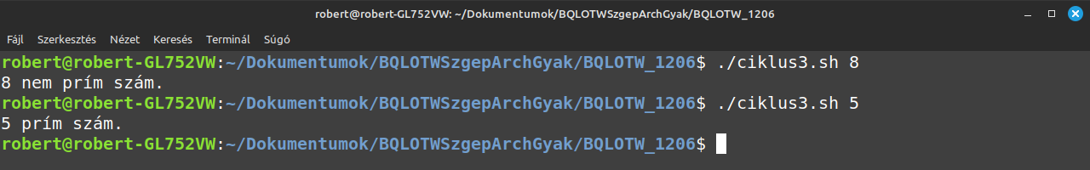

4. Töltsön fel egy 10 elemű tömböt véletlen számokkal, majd menjen végig a számokon és
növelje meg őket 1-gyel!
Mentés: tomb1.sh
